Żyrardów 14.06.2021r.
Szanowni RODZICE/OPIEKUNOWIE!

Choć chodzimy już do szkoły i możecie chodzić do PÓŁINTERNATU to :

Przesyłamy zadania, prace, propozycje zabaw dla Państwa dzieci zgodnie z tematyką, która została zaplanowana w poszczególnych tygodniach w internacie.

Kochani chłopcy: Dawidzie, Jasiu i Filipie przypomnijcie sobie nasze wspólne działania, prace, zabawy i różne aktywności i wykorzystajcie to, czego się już nauczyliście.
Codziennie:
- Ścielimy łóżka, robimy porządek w swoich szafeczkach, pokojach
- Po śniadaniu myjemy zęby,
- Po pracy porządkujemy miejsce nauki,
- Ruch jest ważny – robimy skłony, przysiady, wymachy rąk i nóg, bieg w miejscu (na ile mamy możliwości), korzystając z pięknej pogody staramy się iść z rodzicami na spacer – można wykorzystać długie jasne, wieczory
- Nie zapominamy o dokładnej wieczornej toalecie (dbamy również o łazienki),
- Przygotowujemy ubranie na następny dzień.

NIGDY
NIE ZAPOMINAMY CZARODZIEJSKICH SŁÓW:

- PROSZĘ
- PRZEPRASZAM
- DZIĘKUJĘ

Zaplanowane na:
14.06 – 25.06.2021 r.

Drodzy Wychowankowie!!!

Koniec roku szkolnego zbliża się wielkimi krokami,
pamiętajcie, że jest jeszcze sporo rzeczy do zrobienia.
Jak minie ten czas zależy również od Was –
dobry nastrój, uśmiech i życzliwość –
wszystko to pozwoli nam miło i bezpiecznie zakończyć ten rok szkolny.

Pani Ania, Pani Ewa i Pan Robert

PAMIĘTAJCIE O SWOICH PRAWACH

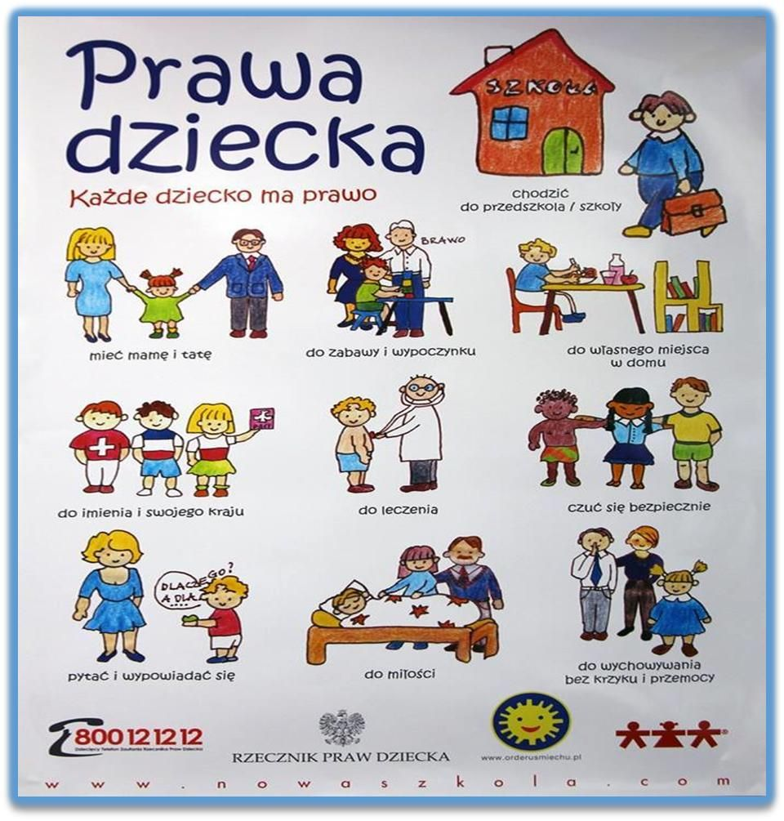

Poza prawami macie również swoje obowiązki – pamiętajcie o nich w tych ostatnich dniach w szkole.

Wielkimi krokami zbliżają się
WAKACJE –
pamiętajcie aby były bezpieczne

https://www.youtube.com/watch?v=0iidgRGFl60

Nie masz pomysłu na wakacje – podpowiadamy:

https://www.youtube.com/watch?v=-VbbJIqfcgA
https://www.youtube.com/watch?v=E12Q8BMmpBY

Co zrobić, gdy przydarzy się wypadek:
https://www.youtube.com/watch?v=UuDGhLquqkA

Warto wiedzieć:
https://www.youtube.com/watch?v=RINZZyvugvI

W WAKACJE BEZPIECZNIE UPRAWIAJMY SPORTY
https://www.youtube.com/watch?v=-d8aho-F6M4
https://www.youtube.com/watch?v=K9lGy7J_HxQ

MUZYCZNIE O SPORCIE
https://www.youtube.com/watch?v=V1Sua6hBAEs

Czy wiecie co się stanie gdy…?

https://www.youtube.com/watch?v=hpTWB_JItLI
https://www.youtube.com/watch?v=xc4I1Ow_wpQ

Pamiętajcie o zaleceniach w związku z koronawirusem:

PAMIĘTAJCIE O CZĘSTYM MYCIU RĄK https://www.youtube.com/watch?v=3phl2Wu7Hdc&t=5s

ZOSTAŃCIE W DOMU!!!!

Nie wychodźcie jak nie musicie. Nigdy nie wiecie, kto może Was zarazić wirusem. Kontakty towarzyskie przełóżcie na czas, kiedy już nic Wam nie będzie grozić.
Wasi wychowawcy: p. Ania, p. Ewa i p. Robert

